Miniturnering på Snåsa

Søndag 2. september kl. 12.00
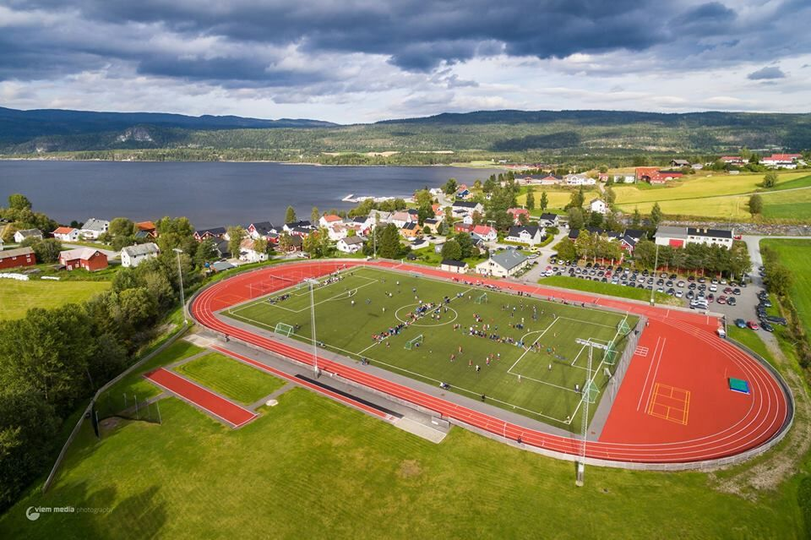

Snåsa IL fotball ønsker velkommen til miniturnering for gutter og jenter 1. – 6. klasse på Viosen Stadion.
Det spilles 3v3 turnering for 6 – 8 åringer (minimum 4 spiller pr. lag)
og 5'er for 9 – 11 åringer (minimum 6 spillere pr. lag)
Anne Grete ønsker velkommen til kiosken med salg av blant annet Snåsavaffel.
Påmelding til Lina Kvetangen, sms 97667652,
e-post.lkvetang@online.no innen tirsdag 28.08.2018.

